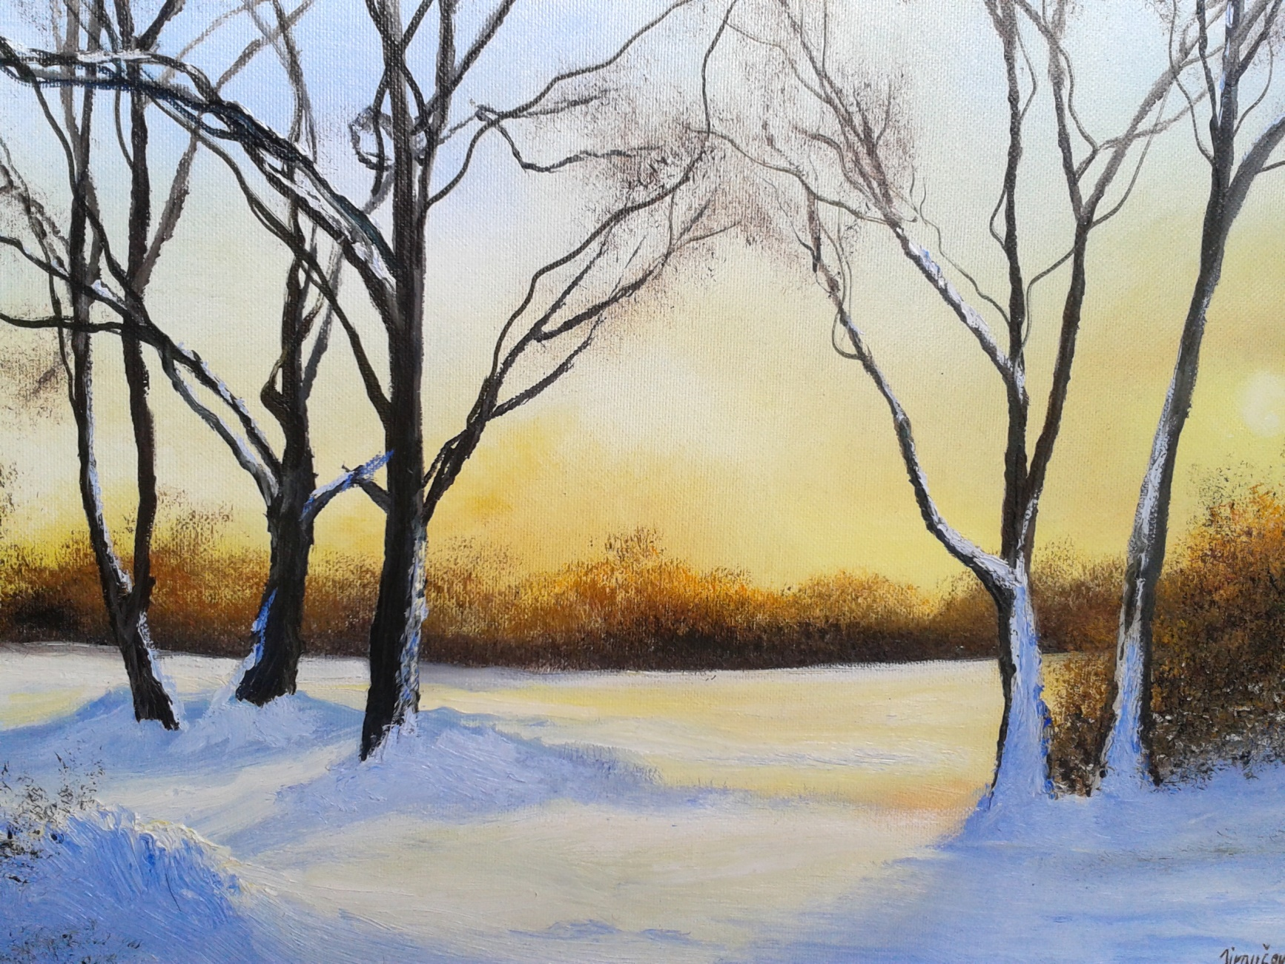
ř

OBRAZY
IVETY JIROUŠOVÉ

GALERIE JCM ZÁMKU DOBŘÍŠ
11.10. – 11. 12. 2019

